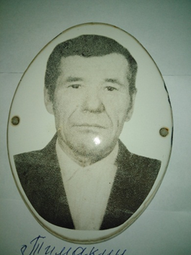
Гв. Ефрейтор
Тимакин Иван Перфильевич, 1922 г.р.,
медаль «За боевые заслуги»10.04.1944г., «Орден Красной звезды» 03.08.1944г.

